PRÁCTICA 2
DOCUMENTACIÓN TÉCNICA DE LAS TRES TOPOLOGÍAS
Seguridad de Redes
GNS3 • FortiGate • Cisco • Ubuntu • VPN IPsec
Documento de diseño, funcionamiento y validación
Video de demostración: https://youtu.be/vsI622JK9Ig

1. Introducción
La Práctica 2 reúne tres escenarios de seguridad de redes construidos en GNS3 con el propósito de comprobar, de manera visual y mediante pruebas reales de conectividad, diferentes formas de proteger la comunicación entre redes y servicios. Los escenarios combinan firewalls FortiGate, un router Cisco, clientes y servidores Ubuntu, además de segmentación lógica, políticas de firewall y túneles VPN.
La práctica no se limita a demostrar que dos equipos pueden comunicarse. Cada topología aplica un criterio de seguridad distinto: en la primera, el tráfico entre dos redes depende de una VPN Site-to-Site entre dos FortiGate; en la segunda, se valida la interoperabilidad de una VPN IPsec entre FortiGate y Cisco; y en la tercera se diferencia un servicio público HTTPS de un servicio administrativo SSH que requiere una VPN de acceso remoto.

1.1 Objetivo general
Diseñar, implementar y validar tres infraestructuras de seguridad que demuestren el uso de VPN IPsec, segmentación de red, publicación controlada de servicios y políticas de acceso para proteger la comunicación entre usuarios y servidores.

1.2 Objetivos específicos
- Comprobar el funcionamiento de una VPN Site-to-Site entre dos firewalls FortiGate.
- Comprobar la interoperabilidad IPsec entre un FortiGate y un router Cisco.
- Validar que un servicio HTTPS pueda publicarse de forma controlada mediante un Virtual IP.
- Restringir el acceso SSH para que solo pueda utilizarse a través de una VPN de acceso remoto.
- Verificar el comportamiento de las políticas mediante ping, traceroute, HTTPS, estados IKE/IPsec y pruebas con la VPN activa e inactiva.

1.3 Herramientas y elementos utilizados
Elemento | Función dentro del laboratorio
GNS3 | Plataforma de virtualización y conexión de las tres topologías.
FortiGate | Firewall principal, políticas de seguridad, VPN IPsec, NAT/VIP y control de acceso.
Cisco R2 | Extremo VPN y enrutamiento en los escenarios donde se requiere interoperabilidad.
Ubuntu Client | Equipo utilizado para generar pruebas de conectividad y acceso a servicios.
Ubuntu Server | Servidor remoto utilizado como destino de HTTPS y SSH.
SW-USERS | Concentración de la red de usuarios y representación del segmento LAN.
Cloud/ISP | Representación de la red de transporte entre sedes o extremos remotos.

1.4 Metodología de validación
Cada infraestructura se valida en dos niveles. Primero se revisa la configuración visual: interfaces, túneles, políticas y objetos de seguridad. Luego se generan pruebas reales desde los hosts para comprobar que el resultado coincide con el objetivo definido.
- Verificación del direccionamiento IP de los extremos.
- Comprobación del estado de las interfaces y túneles.
- Pruebas de ping para conectividad básica.
- Traceroute cuando se requiere observar el recorrido del tráfico.
- Pruebas HTTPS para validar el servicio web.
- Pruebas SSH para validar acceso administrativo protegido.
- Desactivación y reactivación de la VPN para demostrar dependencia del túnel cuando aplica.

2. Infraestructura 1 — FortiGate ↔ FortiGate
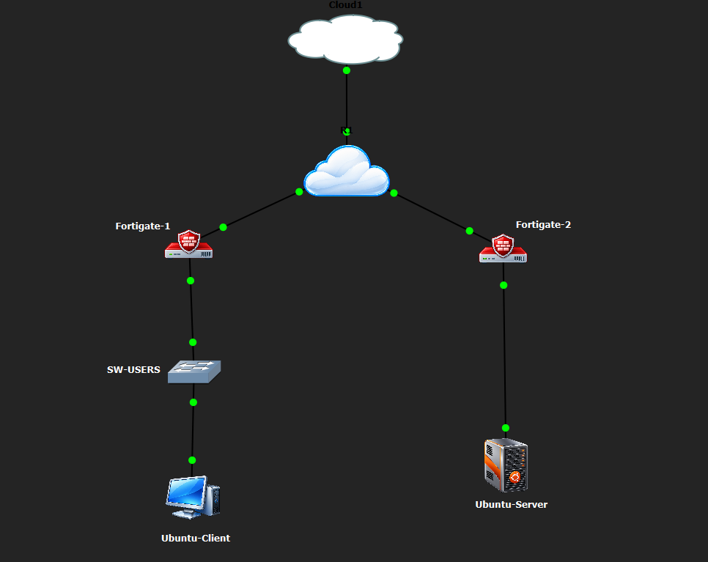
Figura 1. Topología de la Infraestructura 1 en GNS3.

2.1 Propósito del escenario
La primera infraestructura representa dos redes separadas que necesitan comunicarse de forma segura a través de una red intermedia o ISP. FortiGate-1 protege la red de usuarios y FortiGate-2 protege la red donde se encuentra el servidor Ubuntu. La comunicación entre ambos segmentos se realiza mediante una VPN Site-to-Site IPsec.
El criterio principal de validación consiste en demostrar que la comunicación entre el usuario y el servidor depende del túnel VPN. Cuando el túnel está activo, el tráfico permitido puede atravesar ambos firewalls; cuando se desactiva, la comunicación con la red remota debe interrumpirse.

2.2 Componentes y funciones
Componente | Función
Ubuntu Client | Origina las pruebas desde la red de usuarios.
SW-USERS | Conecta el cliente con el segmento interno de FortiGate-1.
FortiGate-1 | Gateway de usuarios, terminación VPN y aplicación de políticas.
ISP/Cloud | Transporta el tráfico entre los extremos públicos del túnel.
FortiGate-2 | Terminación remota de la VPN y protección de la red del servidor.
Ubuntu Server | Servidor remoto que publica el servicio HTTPS.

2.3 Direccionamiento relevante
Elemento | Dirección / Red
Ubuntu Client | 10.21.39.10/25
VLAN 10 USERS | 10.21.39.0/25
Gateway usuarios | 10.21.39.1
FortiGate-1 WAN | 198.51.100.22/30
ISP hacia FGT1 | 198.51.100.21/30
ISP hacia FGT2 | 203.0.113.37/30
FortiGate-2 WAN | 203.0.113.38/30
Red servidor | 10.21.39.128/28
Ubuntu Server | 10.21.39.130/28

2.4 Funcionamiento del tráfico
- El Ubuntu Client genera tráfico hacia 10.21.39.130.
- FortiGate-1 recibe el tráfico desde la VLAN 10 USERS.
- La política asociada al túnel permite el tráfico hacia la red remota.
- El paquete es cifrado por IPsec y enviado a través del ISP.
- FortiGate-2 recibe y descifra el tráfico, luego lo entrega a la red 10.21.39.128/28.
- La respuesta del servidor realiza el recorrido inverso a través del mismo túnel.

2.5 Controles de seguridad aplicados
- Segmentación de usuarios mediante VLAN 10.
- Políticas de firewall para determinar qué tráfico puede entrar al túnel.
- VPN Site-to-Site IPsec para proteger el tráfico que cruza la red intermedia.
- Separación entre la red de usuarios y la red del servidor.
- Validación de comportamiento con el túnel habilitado y deshabilitado.

2.6 Pruebas y resultados
Desde Ubuntu Client se utilizaron las siguientes pruebas:
ip addr show ens33
ping -c 4 10.21.39.130
sudo busybox traceroute -n 10.21.39.130
wget --no-check-certificate -T 5 -S -O- https://10.21.39.130/
El resultado HTTPS verificado fue:
HTTP/1.0 200 OK
Servidor HTTPS - Seguridad de Redes
Ubuntu Server 10.21.39.130
La prueba decisiva consiste en desactivar temporalmente el túnel VPN. Con la VPN OFF, el ping hacia el servidor debe fallar. Al reactivar la VPN y esperar a que vuelva al estado UP, el ping debe responder nuevamente. Esta prueba demuestra que la conectividad entre las dos redes depende del túnel configurado.

3. Infraestructura 2 — FortiGate ↔ Cisco
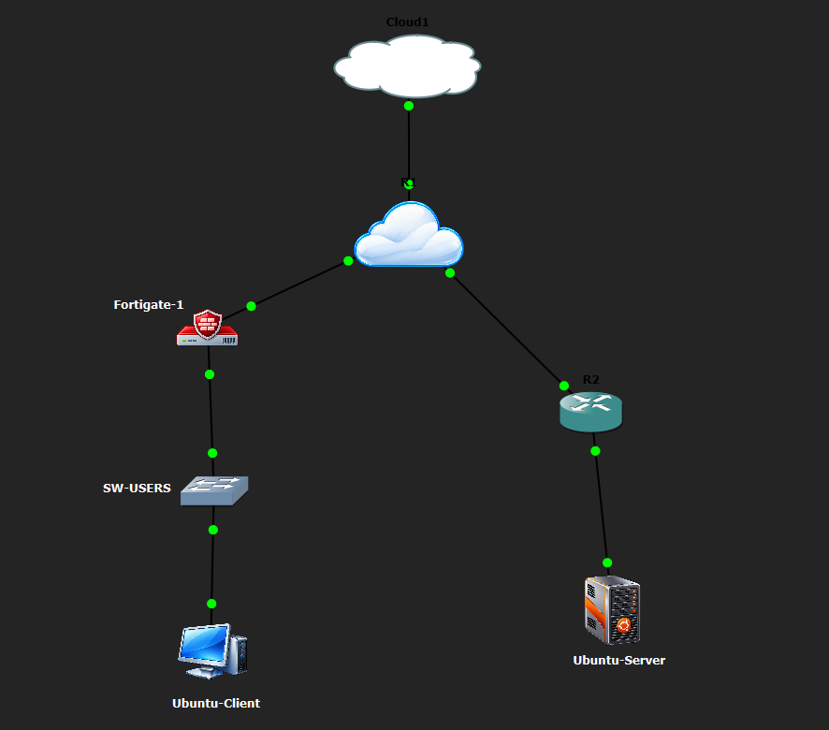
Figura 2. Topología de la Infraestructura 2 en GNS3.

3.1 Propósito del escenario
La segunda infraestructura conserva el concepto Site-to-Site, pero sustituye uno de los FortiGate por un router Cisco R2. El objetivo es demostrar que IPsec puede utilizarse entre plataformas diferentes siempre que ambos extremos compartan parámetros compatibles de negociación y redes protegidas.
FortiGate-1 protege el lado de usuarios y Cisco R2 actúa como extremo remoto del túnel hacia la red del servidor. De esta manera, la práctica valida no solamente conectividad, sino también interoperabilidad entre fabricantes.

3.2 Componentes y funciones
Componente | Función
Ubuntu Client | Genera ping, traceroute y solicitudes HTTPS.
SW-USERS | Conecta el cliente con la red protegida por FortiGate.
FortiGate-1 | Extremo IPsec y control de acceso de la red de usuarios.
ISP/Cloud | Red de transporte entre los extremos de la VPN.
Cisco R2 | Extremo remoto IPsec y gateway de la red del servidor.
Ubuntu Server | Destino de las pruebas y servicio HTTPS.

3.3 Direccionamiento observado
Elemento | Dirección / Red
FortiGate port1 | 198.51.100.22/30
Gateway ISP | 198.51.100.21
VLAN10-USERS | 10.21.39.1/25
Red de usuarios | 10.21.39.0/25
Cisco R2 WAN | 203.0.113.38
Cisco R2 LAN | 10.21.39.129
Red remota | 10.21.39.128/28
Ubuntu Server | 10.21.39.130

3.4 Lógica del túnel FortiGate–Cisco
En este escenario, FortiGate identifica como tráfico interesante el destinado a la red remota 10.21.39.128/28. Ese tráfico se envía al túnel VPN-FGT1-CISCO. En el extremo contrario, Cisco R2 mantiene las asociaciones IKE/IPsec y reenvía el tráfico ya descifrado hacia la LAN donde se encuentra el servidor.
La ruta observada en FortiGate hacia la red remota se asocia directamente al túnel VPN, lo que confirma que el tráfico para 10.21.39.128/28 debe utilizar el enlace cifrado en lugar de una ruta normal por Internet.
S 10.21.39.128/28 via VPN-FGT1-CISCO tunnel 203.0.113.38

3.5 Validación en Cisco
Cisco permite verificar tanto la conectividad de sus interfaces como el estado de la negociación IPsec. Los comandos utilizados son:
show ip interface brief
show crypto isakmp sa
show crypto ipsec sa
- `show ip interface brief` confirma que las interfaces utilizadas se encuentran en estado up/up.
- `show crypto isakmp sa` permite verificar la negociación IKE; durante la práctica se observó el estado QM_IDLE / ACTIVE.
- `show crypto ipsec sa` permite observar los contadores de paquetes encapsulados, cifrados, desencapsulados y descifrados.

3.6 Pruebas desde el cliente
ip addr show ens33
ping -c 4 10.21.39.130
sudo busybox traceroute -n 10.21.39.130
wget --no-check-certificate -T 5 -S -O- https://10.21.39.130/
En el traceroute se alcanzó el destino 10.21.39.130 aunque un salto intermedio no respondiera a ICMP. Esto no representa una pérdida de conectividad, ya que el destino final fue alcanzado. Una vez levantado el servicio HTTPS en el servidor, la prueba web respondió con HTTP 200 OK.
La validación adicional consiste en desactivar temporalmente la VPN y repetir el ping. La pérdida de conectividad con el túnel desactivado y su recuperación al volver a activarlo demuestran que el tráfico entre ambos segmentos está siendo transportado por IPsec.

4. Infraestructura 3 — HTTPS público y SSH por VPN remota
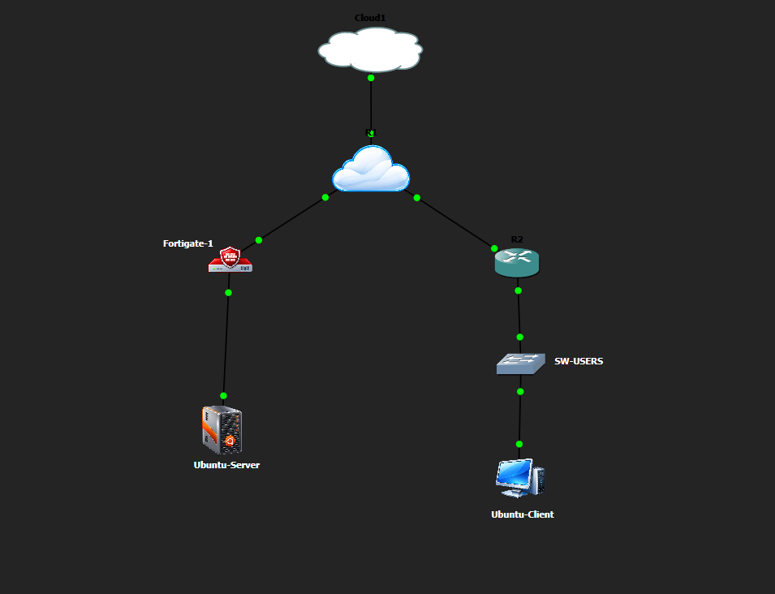
Figura 3. Topología de la Infraestructura 3 en GNS3.

4.1 Propósito del escenario
La tercera infraestructura aplica un modelo diferente. El objetivo no es que todos los servicios dependan de una VPN, sino separar un servicio público de un servicio administrativo. El servidor Ubuntu ofrece HTTPS al exterior, mientras que SSH se considera un servicio sensible y únicamente debe quedar disponible cuando el usuario establece una VPN de acceso remoto.
Esta separación refleja una práctica común de seguridad: publicar solamente el servicio que necesita ser accesible externamente y mantener la administración del servidor dentro de un canal autenticado y cifrado.

4.2 Componentes y funciones
Componente | Función
Ubuntu Client | Usuario remoto que prueba HTTPS y establece la VPN para SSH.
SW-USERS / red remota | Representa la red desde la cual se origina el acceso del usuario.
Cisco R2 / ISP | Proporciona conectividad entre el usuario remoto y la red protegida.
FortiGate-1 | Publica HTTPS, termina la VPN remota y aplica las políticas de acceso.
Ubuntu Server | Servidor protegido que ofrece HTTPS y SSH.

4.3 Direccionamiento y objetos principales
Elemento | Valor
FortiGate WAN | 198.51.100.22/30
Gateway ISP | 198.51.100.21
Red del servidor | 10.21.39.128/28
Gateway servidor | 10.21.39.129
Ubuntu Server | 10.21.39.130/28
Pool VPN remota | 10.99.99.10 - 10.99.99.20
Red protegida por VPN | 10.21.39.128/28

4.4 Publicación HTTPS mediante Virtual IP
Para permitir el acceso al servicio web sin exponer directamente la dirección privada del servidor, FortiGate utiliza un Virtual IP. El objeto mapea el puerto TCP/443 de la IP pública del FortiGate hacia el puerto 443 del servidor interno.
Nombre: WEB-HTTPS-VIP
IP externa: 198.51.100.22
IP mapeada: 10.21.39.130
Protocolo: TCP
Puerto: 443 -> 443
La política WAN-to-WEB-HTTPS permite el tráfico HTTPS desde la interfaz externa hacia el VIP. El NAT de salida permanece deshabilitado en esta política porque el destino ya se traduce mediante el objeto VIP.

4.5 Protección de SSH mediante VPN de acceso remoto
SSH no se publica directamente. Para utilizarlo, el cliente debe autenticarse y establecer el túnel VPN-REMOTE-SSH. El grupo VPN-USERS identifica a los usuarios autorizados y el pool de direcciones virtuales permite asignar una IP al cliente remoto durante la sesión.
- Sin VPN: HTTPS debe funcionar mediante la IP pública.
- Sin VPN: el acceso SSH directo no debe estar disponible.
- Con VPN activa: el usuario obtiene conectividad hacia la red protegida.
- La política de VPN permite específicamente SSH hacia el servidor.

4.6 Secuencia de pruebas
Primero se valida HTTPS sin VPN:
wget --no-check-certificate -T 5 -S -O- https://198.51.100.22/
Después se intenta SSH sin establecer la VPN:
ssh adrian@10.21.39.130
La conexión no debe completarse. A continuación se establece la VPN de acceso remoto:
sudo ipsec up VPN-REMOTE-SSH
Finalmente se repite la conexión SSH:
ssh adrian@10.21.39.130
Con el túnel activo, el acceso SSH debe ser posible. Esta secuencia demuestra que HTTPS es un servicio publicado de forma controlada, mientras que SSH queda protegido detrás de la VPN.

5. Comparación de las tres infraestructuras
Aspecto | Infraestructura 1 | Infraestructura 2 | Infraestructura 3
Tipo de VPN | Site-to-Site | Site-to-Site | Acceso remoto
Extremos | FortiGate ↔ FortiGate | FortiGate ↔ Cisco | Cliente remoto ↔ FortiGate
Objetivo principal | Unir dos redes FortiGate | Validar interoperabilidad | Separar servicio público y administración
Servicio probado | HTTPS | HTTPS | HTTPS + SSH
Prueba clave | VPN OFF/ON | IKE/IPsec + VPN OFF/ON | HTTPS sin VPN / SSH con VPN
Control destacado | Políticas + túnel IPsec | Interoperabilidad IPsec | VIP + política SSH por VPN

5.1 Diferencias de diseño
Las Infraestructuras 1 y 2 protegen comunicaciones entre redes completas. El usuario no necesita levantar manualmente una VPN porque los gateways de cada sede son los responsables de cifrar y descifrar el tráfico. La diferencia principal es el fabricante del extremo remoto: FortiGate en la primera y Cisco en la segunda.
La Infraestructura 3 protege a un usuario individual. La VPN se activa desde el cliente únicamente cuando necesita acceso administrativo por SSH. El servicio HTTPS, en cambio, se publica mediante un VIP para que pueda utilizarse sin establecer el túnel.

5.2 Evidencias mínimas recomendadas
Infraestructura | Evidencias
1 | Topología, VPN UP, políticas, ping, traceroute, HTTPS 200 OK y VPN OFF/ON.
2 | Topología, políticas VPN-FGT1-CISCO, interfaces Cisco, QM_IDLE/ACTIVE, IPsec SA, ping y HTTPS.
3 | Topología, WEB-HTTPS-VIP, política WAN-to-WEB-HTTPS, VPN-REMOTE-SSH, VPN-USERS, HTTPS y SSH.

6. Consideraciones de seguridad
- Las contraseñas, PSK y claves privadas no deben publicarse en la documentación ni en GitHub.
- Las políticas deben limitar el tráfico al mínimo necesario. En la Infraestructura 3, la política de VPN debe permitir SSH y no servicios innecesarios.
- Los objetos VIP deben publicar únicamente los puertos requeridos; en este laboratorio se utiliza TCP/443 para HTTPS.
- Los túneles VPN deben validarse no solo por el estado UP, sino también mediante tráfico real y contadores de paquetes cuando sea posible.
- Las capturas de evidencia deben provenir de la configuración real y no deben afirmar perfiles de inspección o controles que no estén configurados.

7. Conclusión
La Práctica 2 permite observar tres formas complementarias de proteger redes y servicios. La Infraestructura 1 demuestra la comunicación cifrada entre dos redes administradas por FortiGate. La Infraestructura 2 confirma que IPsec puede utilizarse de forma interoperable entre FortiGate y Cisco, siempre que los parámetros de ambos extremos sean compatibles. Finalmente, la Infraestructura 3 aplica un modelo de exposición selectiva: HTTPS puede ser accesible mediante un Virtual IP, mientras que SSH permanece reservado a usuarios autenticados mediante VPN remota.
En conjunto, las pruebas realizadas muestran que una arquitectura segura no depende de un único mecanismo. La segmentación, las políticas de firewall, el enrutamiento, la traducción de direcciones y las VPN trabajan de forma conjunta para determinar quién puede comunicarse, hacia qué servicio y bajo qué condiciones.
Video de demostración: https://youtu.be/vsI622JK9Ig

